小三小三·非同一般

01 来园情况

1.今天1月7日 周三。来园人数：来园幼儿28人，周晨、张予诺、戴奕彤、韩宇辰、游然请假。
2.早点内容：鲜牛奶、多样饼干、每日坚果。
02区域游戏

早晨来园吃完早点后，我们选择自己喜欢的区域进行游戏。
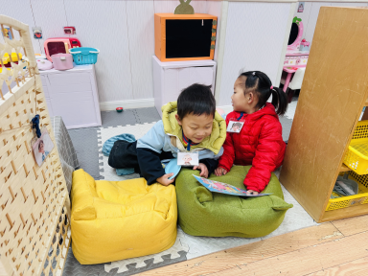 | 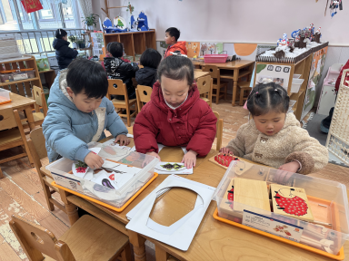 | 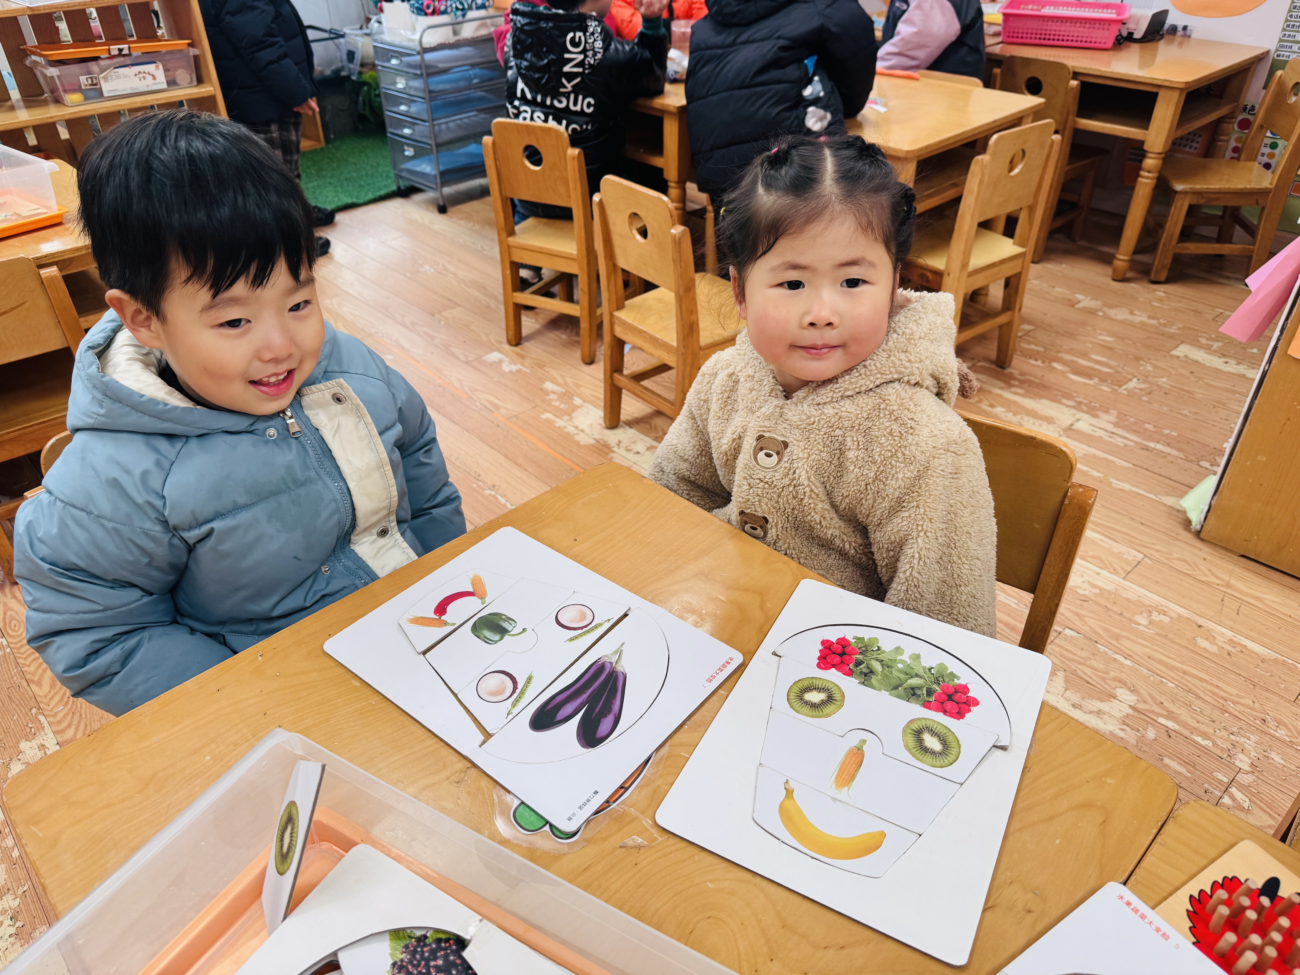
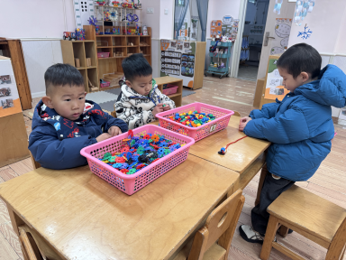 | 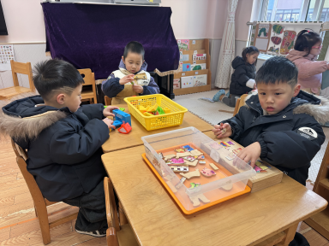 | 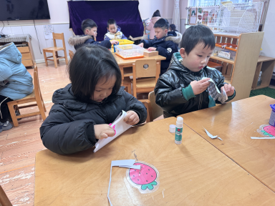

03户外活动
今天我们在前操场的攀爬网进行户外游戏。
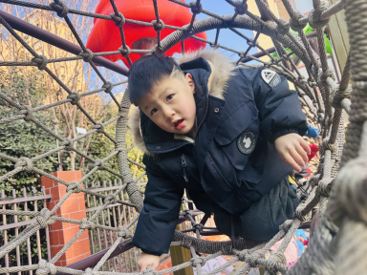 | 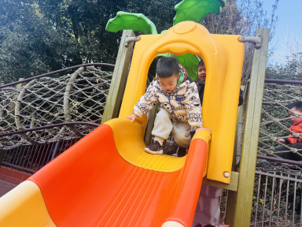 | 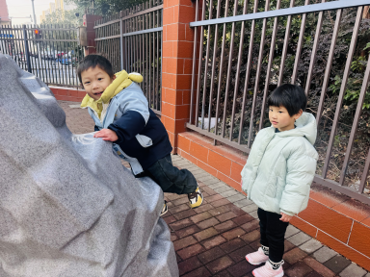
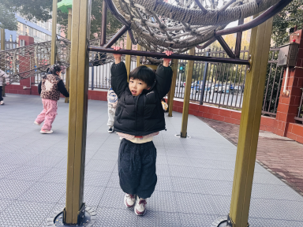 | 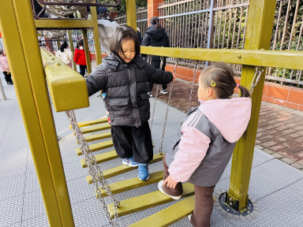 | 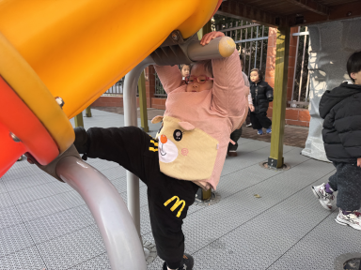

04 生活活动
午餐时光：
今天中午我们吃的是：排骨焖饭、蚝油生菜和裙带菜牛肉汤。
全部吃完：蔡楠、黄灿珝、包羽昕、刘云熙、赵卿媛、颜诗芮、吴一一、曹筠苒、刘晨奕、张嘉硕、韩昕硕、王苏煜、霍佳禾、樊星辰、万奕辰、王君霖、张皓冉、李茗泽、陈依诺、李一乐、唐瑾妍、郭智彬、谢佑希、黄亦可、翟浩程、翟浩扬、胡攸同。
今天大部分小朋友都吃了两碗米饭。
继续努力：刘佳麒。
05 延时班活动
今天延时班我们用太空泥做羽绒服。
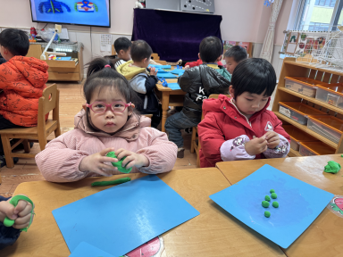 | 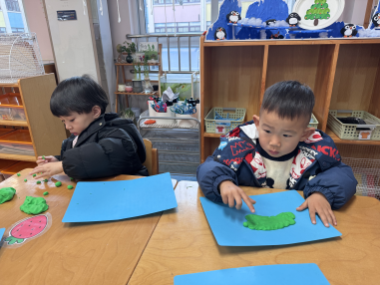 | 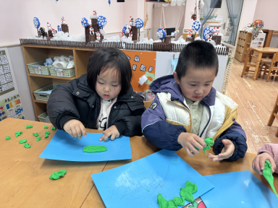
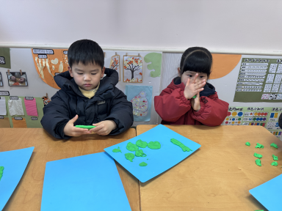 | 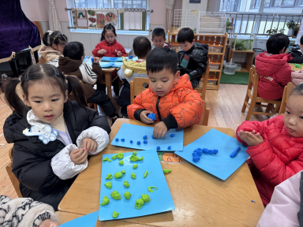 | 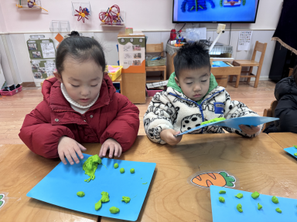
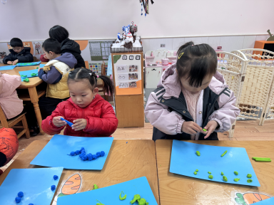 | 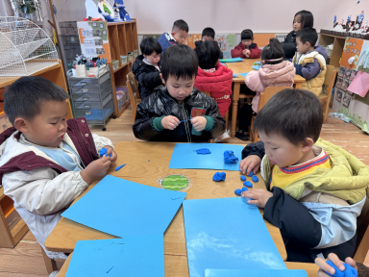 | 